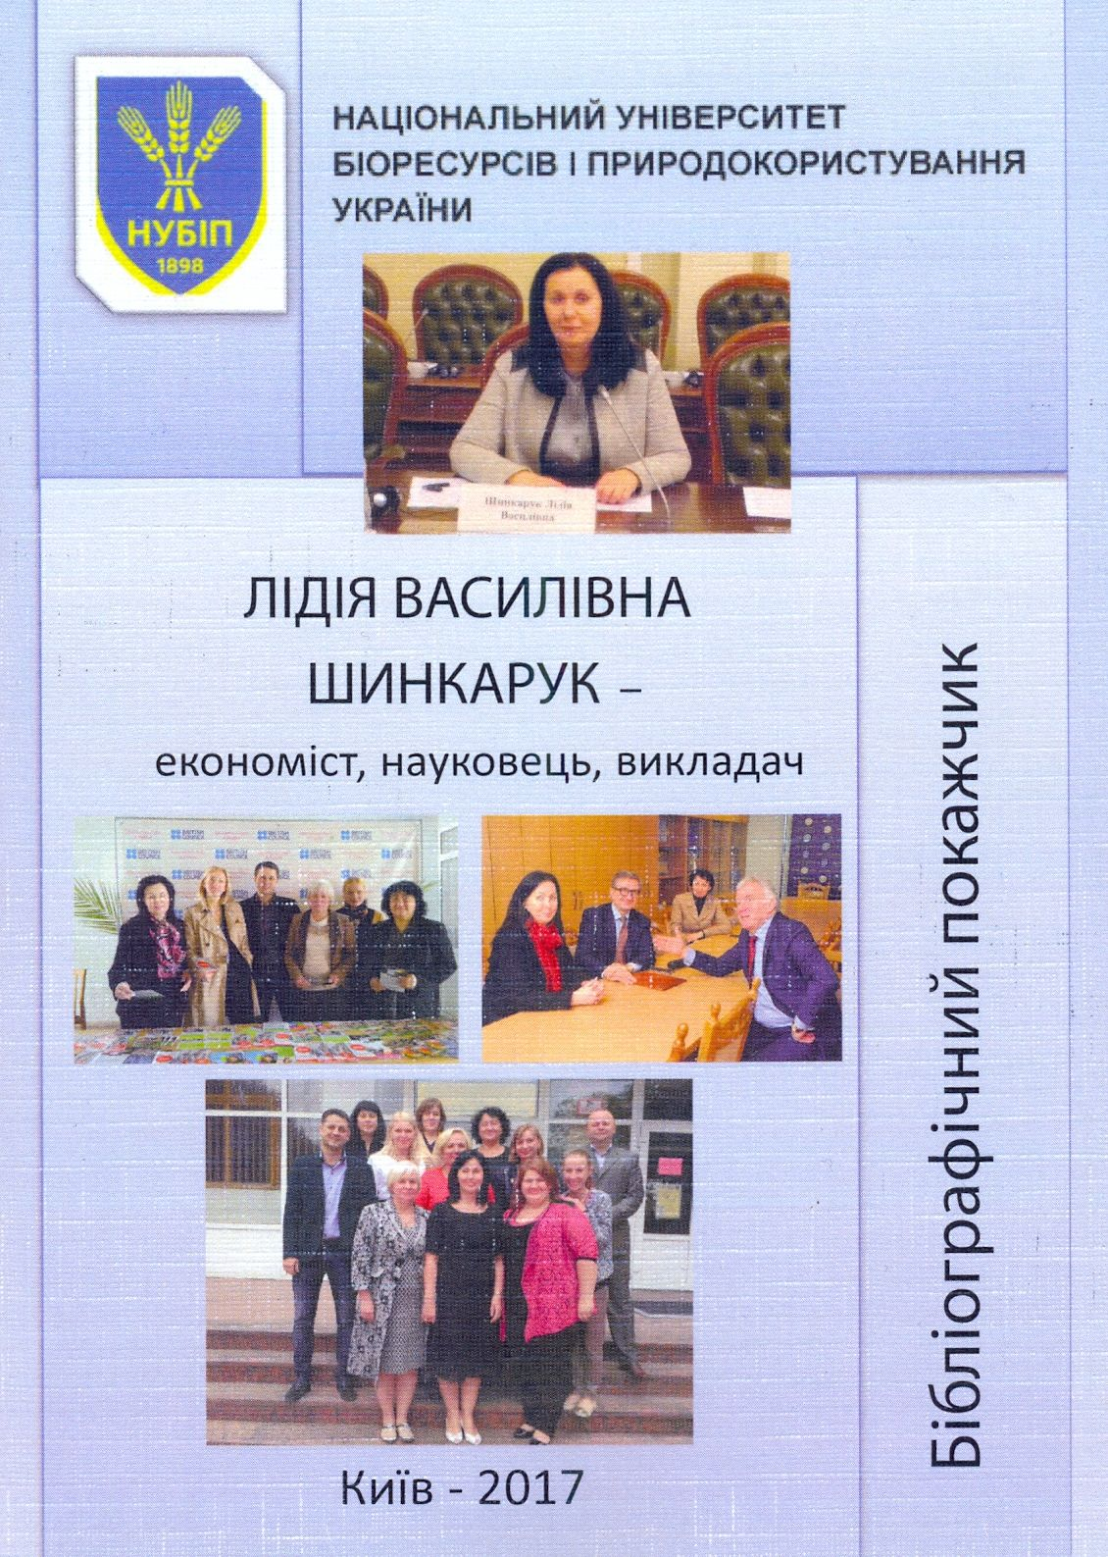

УДК 330:001:017/019
Лідія Шинкарук: економіст, науковець, викладач: бібліогр. покаж. / Національний університет біоресурсів і природокористування України: упоряд.: Т. Л. Мостенська, І. В. Барановська. – К.: Міленіум, 2017. – 68 с.
У бібліографічному покажчику представлено науковий доробок Лідії Василівни Шинкарук – доктора економічних наук, професора, члена-кореспондента Національної академії наук України, завідувача кафедри виробничого та інвестиційного менеджменту Національного університету біоресурсів і природокористування України. Упорядковано друковані праці за період 2000-2007 рр, серед яких одноосібні монографії, розділи у колективних монографіях, статті, публікації апробаційного характеру. До покажчика увійшли відомості про життєвий шлях Л. В. Шинкарук.
Покажчик адресовано науковцям у галузі економіки національного господарства, викладачам і студентам вищих навчальних закладів, керівникам державних установ та широкому загалу громадськості.

